第 7 题 明星分子的配位作用 (18 分)
⼀氧化氮是众所周知的明星分⼦，不仅在⽣命体中扮演重要⻆⾊，在⼩分⼦的活化中也起着⾮常重要的作⽤。相关过程多涉及NO与⾦属的配位作⽤。作为配体，随结合的中⼼原⼦得失电⼦的能⼒不同，NO可采⽤阳离⼦(NO+ )、中性分⼦(NO)和阴离⼦(NO− )的配位模式。
7-1 在⾦属和NO形成的配合物(M-NO)中，有时候很难区分电⼦在中⼼⾦属M和NO配体上的分配状况，基于此，通常采⽤ Feltham-Enemark 记号来综合表⽰。该表⽰⽅法为： $\{M(NO)_{x}\}^{y}$ ，其中？为 NO 配体的数⽬，?为中⼼⾦属M的d电⼦数和所有NO配体的反键轨道π*中的电⼦数之和，其他配体均不出现在记号中，也⽆需标出配合物的电荷。下⾯给出了两个M-NO配合物（a和b）及其对应的Feltham-Enemark(F-E)记号。
配合物 | 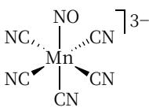 (a) | 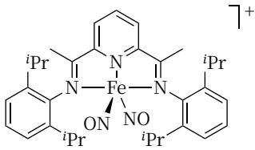 (b) | 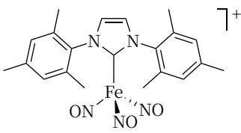 (c) | 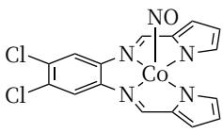 (d)
F-E记号 | $\{MnNO\}^{6}$​ | $\{Fe(NO)_{2}\}^{9}$​ | 需回答 | 需回答
7-1-1 写出NO的分⼦轨道表达式（只考虑价层电⼦）。写出NO+ 、NO和NO− 的键级。
7-1-2 写出(c)和(d)中配合物的 Feltham-Enemark 记号形式。
7-2 M-NO类型的配合物可以发⽣氧化还原反应。2019年，研究者⽤⼀种三脚氮杂卡宾配体（⽤TIMENMes表⽰）和 $Fe^{2+}$ 形成配合物A（⻅下图），A在⼄腈 $(CH_{3}CN)$ 溶液中与 $NOBF_{4}$ 反应，得到⼀种含有NO的六配位的配合物离⼦B，B中配体也包括⼄腈分⼦。在B的⼄腈溶液中，加⼊⾜量Zn粉，搅拌过夜，得到配合物C，C 中不含溶剂分⼦。磁性测量表明，B 显抗磁性，C 的磁矩为 3.84 $μ_{Bo}$ 。
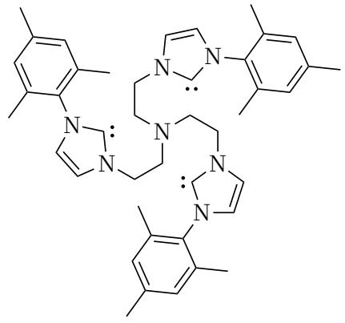
TIMENMes
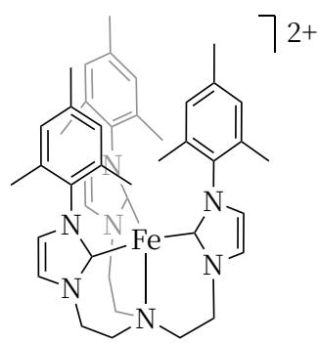
配合物A
7-2-1 写出B的化学式。
7-2-2 画出B中⾦属离⼦在配位场（假设为正多⾯体）作⽤下的d轨道电⼦排布。
7-2-3 写出 C 中阳离⼦的化学式及相应的 Feltham-Enemark 记号。
7-3 最近，研究者报道了⼀个⾮⾎红素铁氧配合物P，P与NO反应得到配合物Q，Q在⽆⽔⽆氧条件下稳定，其中，Fe—N—O的键⻆为144.5°，且N—O键的键能⽐预期的⼩。
P
Q
7-3-1 实验中所⽤⼲燥NO⽓体是在固体 $NaNO_{2}$ 和 $FeSO_{4}$ 混合物中加⼊浓硫酸制备的。写出反应⽅程式。
7-3-2 分别写出配合物P和Q中铁的氧化数，指出Q中与铁离⼦配位的NO采⽤的是哪种形式配位。
7-3-3Q在⼲燥的THF溶液中可存在⼀定时间。但若THF中含⽔，Q与之接触则⽴即释放出 ${NO}_{∘}$ 。写出反应⽅程式——-式中反应物不必写Q，只需给出Q中与 $N_{2}O$ 放出对应的物种。
7-3-4 配合物 P 与 $O_{2}$ 于 $−80 ^{θ}C$ 反应得双核配合物R，将R的溶液加热⾄ $23 ^{θ}C$ 得O原⼦桥联的双核铁配合物S。若在 $​^{−196} ^{θ}C$ 下将R的冷冻溶液光照，得到⼀单核铁配合物T，T能夺取三叔丁基苯酚上的羟基氢。写出配合物R、S和T的结构简式并给出标明中⼼离⼦的氧化态。（含N和含O螯合配体分别⽤ $L_{1}$ 和 $L_{2}$ 表⽰）
有机题⽬中可能⽤到的缩写：AIBN：偶氮⼆异丁腈；Ar：芳基；;Bu：正丁基；<Bu：叔丁基；cod：环⾟⼆烯；DCM：⼆氯甲烷；dr：⾮对映异构体⽐例；Et：⼄基；Ph：苯基；Ms：甲磺酰基；Me：甲基。

参考答案
一氧化氮是众所周知的明星分子，不仅在生命体中扮演重要角色，在小分子的活化中也起着非常重要的作用。相关过程多涉及 NO与金属的配位作用。作为配体，随结合的中心原子得失电子的能力不同，NO 可采用阳离子(NO+)、中性分子(NO)和阴离子(NO)的配位模式。
7-1 在金属和 NO 形成的配合物（M-NO）中，有时候很难区分电子在中心金属 M 和 NO 配体上的分配状况，基于此，通常采用 Feltham-Enemark 记号来综合表示。该表示方法为： $\{M(NO)_{x}\}^{y}$ ，其中 x 为 NO配体的数目，y 为中心金属 M 的 d 电子数和所有 NO 配体的反键轨道*中的电子数之和，其他配体均不出现在记号中，也无需标出配合物的电荷。下面给出了两个 M-NO 配合物（a 和 b）及其对应的Feltham-Enemark(F-E)记号。
配合物 | 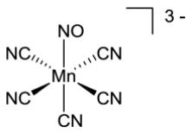 (a) | $¬^{+}$ 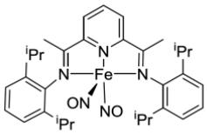 (b) | $¬^{+}$ 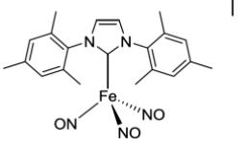 (c) | 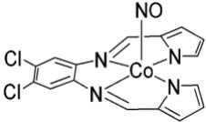 (d)
F-E记号 | $\{MnNO\}^{6}$​ | $\{Fe(NO)_{2}\}^{9}$​ | 需回答 | 需回答
7-1-1 写出 NO 的分子轨道表达式（只考虑价层电子）。写出 $NO^{+}$ 、NO 和 NO的键级。
7-1-2 写出(c)和(d)中配合物的 Feltham-Enemark 记号形式。
7-2 M-NO类型的配合物可以发生氧化还原反应。2019 年，研究者用一种三脚氮杂卡宾配体(用 ${TIMEN}^{Mes}$ 表示)和 ${Fe}^{2+}$ 形成配合物 A（见下图），A 在乙腈(CH CN)溶液中与 $NOBF_{4}$ 反应，得到一种含有 NO 的六配位的配合物离子 B，B 中配体也包括乙腈分子。在 B 的乙腈溶液中，加入足量 Zn 粉，搅拌过夜，得到配合物 C，C 中不含溶剂分子。磁性测量表明，B 显抗磁性，C 的磁矩为 3.84 µB。
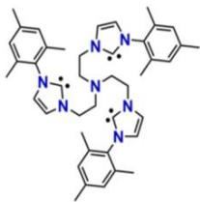
TIMENMes
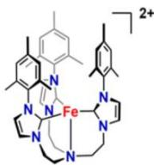
配合物A
7-2-1 写出B的化学式。
7-2-2 画出B中金属离子在配位场（假设为正多面体）作用下的 d 轨道电子排布。
7-2-3 写出 C 中阳离子的化学式及相应的 Feltham-Enemark 记号。
7-3 最近，研究者报道了一个非血红素铁氧配合物 P，P 与 NO 反应得到配合物 Q，Q 在无水无氧条件下稳定，其中，FeNO 的键角为 ${144.5}^{∘}$ ，且 NO键的键能比预期的小。
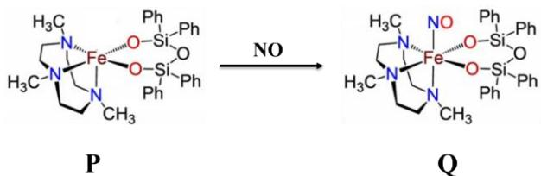
7-3-1 实验中所用干燥NO气体是在固体 ${NaNO}_{2}$ 和 $FeSO_{4}$ 混合物中加入浓硫酸制备的。写出反应方程式。
7-3-2 分别写出配合物 P 和 Q 中铁的氧化数，指出 Q 中与铁离子配位的 NO 采用的是哪种形式配位。
7-3-3 Q 在干燥的 THF溶液中可存在一定时间。但若 THF中含水，Q 与之接触则立即释放出 $N_{2}O$ 。写出
反应方程式——式中反应物不必写 Q，只需给出 Q 中与 $N_{2}O$ 放出对应的物种。
7-3-4 配合物 P 与 $O_{2}$ 于 $−80 ^{o}C$ 反应得双核配合物 R，将 R的溶液加热至 $23 ​^{∘}C$ 得 O原子桥联的双核铁配合物 $S_{O}$ 。若在 $​^{{−196}^{o}}C$ 下将 R的冷冻溶液光照，得到一单核铁配合物 T，T 能夺取三叔丁基苯酚上的羟基氢。写出配合物 R、S 和 T 的结构简式并给出标明中心离子的氧化态。（含 N 和含 O 鳌合配体分别用$L_{1}$ 和 $L_{2}$ 表示）
7-1-1共2.5分
$(1σ)^{2}(2σ)^{2}(1π)^{4}(3σ)^{2}(2π)^{1}$ 1分或 $(σ_{2s})^{2}(σ_{2s}^{*})^{2}(π_{2px},π_{2py})^{4}(σ_{2pz})^{2}(π_{2px}^{*},π_{2py}^{*})^{1}$ 亦可鉴于(1π)和(3σ)轨道高低次序有不同说法，这两个次序不做要求。NO+、NO和NO-的键级分别为:3,2.5,2 各0.5分，共1.5分
7-1-2共2分
- $\{Fe(NO)_{3}\}^{10}$ 1分
  - $\{CoNO\}^{8}$ 1分
  - 7-2-1共1分
  - $[Fe(TIMEN^{Mes})(CH_{3}CN)(NO)]^{3+}$ 1分
  - 7-2-2共1分
  - — — $e_{g}$ ↑↓ ↑↓ ↑↓ $t_{2g}$ 1分 如果轨道未标 $(t_{2g})(e_{g})$ ,图示意正确，只得0.5分或者写作: $(t_{2g})^{6}(e_{g})^{0}$
  - 7-2-3共2分
  - $[Fe(TIMEN^{Mes})(NO)]^{2+}$ 1分 $\{Fe(NO)\}^{7}$ 1分
  - 7-3-1共3分
  - P+2或II 1分
  - Q+3或III 1分NO- 1分
  - 7-3-2共1分
  - $NaNO_{2}+FeSO_{4}+3H_{2}SO_{4}→NO+Fe(HSO_{4})_{3}+NaHSO_{4}+H_{2}O$ 1分若写作 $2{NaNO}_{2}+2{FeSO}_{4}+2H_{2}{SO}_{4}→2NO+{Fe}_{2}({SO}_{4})_{3}+{Na}_{2}{SO}_{4}+2H_{2}O$ 亦可 $H_{2}O$ 表示为与硫酸结合的方式，可以。
  - 7-3-3共1分
  - $2{NO}^{−}+H_{2}O→N_{2}O+2{OH}^{−}$ 1分若写作: $2[Fe−NO]+H_{2}O→N_{2}O+2[Fe−OH]$ 或 $2[Fe(NO)L_{1}L_{2}]+H_{2}O→N_{2}O+2[Fe(OH)L_{1}L_{2}]$ 亦可
  - 7-3-4共4.5分
  - RL1L2Fe-O-O-FeL1L2III
  - SL1L2Fe-O-FeL1L2III
  - TL1L2Fe=OV IV若写成自由基 $L_{1}L_{2}Fe−O•$ ,III亦可
  - 以上R、S、T,化学式正确1分，氧化态正确0.5分，共4.5分
有机题目中可能用到的缩写：AIBN：偶氮二异丁腈；Ar：芳基； $​^{n}Bu:$ ：正丁基； $​^{t}Bu;$ ：叔丁基；cod：环辛二烯；DCM：二氯甲烷；dr：非对映异构体比例；Et：乙基；Ph：苯基；Ms：甲磺酰基；Me：甲基。 ___ ## 考点抽象
这道题的表面是”NO配位化学+Feltham-Enemark记号+铁配合物氧化还原”三个板块的组合，本质是以NO作为”非无辜配体(innocent ligand)“的经典案例，考察学生能否突破”金属氧化态固定思维”，理解电子在金属-配体之间的离域分布，并通过磁性和光谱数据反推电子结构的综合配位化学题。

知识点映射
- 直接 KP：配位化学-决赛横向对比、NO配位、Feltham-Enemark记号、铁配合物、氧化还原
- 间接 KP：分子轨道理论、晶体场理论、磁性测量
- 跨学科连接：
  - 与 题-37决理-1-1-铜的配位化学 同构：均通过磁性数据推断d电子排布和氧化态
  - 与 题-35决理-2-2-金的氯化物与金化物 关联：均涉及非经典氧化态（Au⁻ vs {FeNO}⁷）
  - 与 题-39决理-2-Co的配合物 同构：均通过氧化还原序列推断配合物结构变化

解题思路
- Feltham-Enemark记号核心: y = 金属d电子数 + NO的π*电子数。NO⁺(y贡献0)、NO·(贡献1)、NO⁻(贡献2)。先确定金属形式氧化态→数d电子→加上NO贡献→验证与记号一致。
- 磁性推断氧化态: B抗磁性→全部电子配对→Fe²⁺(d⁶) + NO⁺ → {FeNO}⁶；C的μ = 3.84 μ_B → n≈3个未成对电子→Fe²⁺(d⁶) + NO· → {FeNO}⁷。
- NO配位模式识别: Fe-N-O键角144.5°是弯曲形，对应NO⁻形式；键角~180°对应NO⁺。N-O键能降低也说明电子进入反键轨道(NO⁻特征)。
- 双核→单核转化序列: R(过氧桥双核FeⅢ-O₂²⁻-FeⅢ) → S(氧桥双核FeⅢ-O²⁻-FeⅢ) → T(单核FeⅣ=O，类似细胞色素P450的Compound I)。

变式拓展
- 如果把Fe换成Co，Co²⁺与NOBF₄反应，Feltham-Enemark记号会如何变化？Co-NO配合物的磁性预测？
- 如果把NHC卡宾配体换成CO配体，Fe-CO与Fe-NO的配位化学行为有何本质差异？
- 这道题与 题-37决理-1-1-铜的配位化学 同构：均涉及”磁性→自旋态→d电子数→氧化态”的完整推理链。

易错分析
- 常见错误 1：Feltham-Enemark记号中的y计数错误。忘记NO⁺对y的贡献是0（因为NO⁺的π*是空的），NO·贡献1，NO⁻贡献2。
- 常见错误 2：Fe-N-O键角与NO配位形式的对应关系混淆。键角_{180°是}NO⁺(_{线性，2e给体)，键角}140-150°是NO⁻(弯曲，2e给体但多1e在π*)。
- 常见错误 3：7-3-4中T的氧化态推断错误。T能夺取ArOH的H，说明T是高氧化态FeⅣ=O（氧自由基特征），不是FeⅢ-O·。
- 常见错误 4：混淆抗磁性与顺磁性的临界值。μ = 3.84 μ_B对应n=3（√[3×5]=3.87），不是n=2或n=4。

本题由第36届化学奥林匹克(决赛)第2场试题及评分标准提炼，导入时间：2026-05-20

